Doorloop de video en maak een samenvatting van de stappen/schermen die in de instructievideo worden toegelicht.

Microsoft Dynamics is ook een handige tool om doelstellingen op te volgen. Deze tool is een handig meetinstrument voor de verkoopafdeling maar ook bv. voor de service-afdeling. Voor de laatste kan het belangrijk zijn om na te gaan hoeveel openstaande opdrachten er zijn, wat de gemiddelde afhandeltijd is, ...

Als we het voorbeeld van de verkoopafdeling uitdiepen dan kan deze tool handig zijn om bv. te gaan meten wat de verwachtte verkoop is en wat de effectieve verkoop is in een bepaalde tijdspanne.
Microsoft Dynamics heeft hiervoor diverse sjablonen waarop verder kan worden gewerkt.
Als we klikken op verkoop dan vinden we er de ‘doelstellingen’
Vervolgens zien we een voorbeeldrapport die gebruik maakt van de vaststaande sjablonen. Hierbij wordt het werkelijke verkoopcijfer vergeleken met het verwachtte verkoopcijfer in een bepaalde tijdspanne (hier een kwartaal). Door te klikken op de respectievelijke periode, krijgen we een overzicht van alle query’s waarmee het systeem rekening houdt.

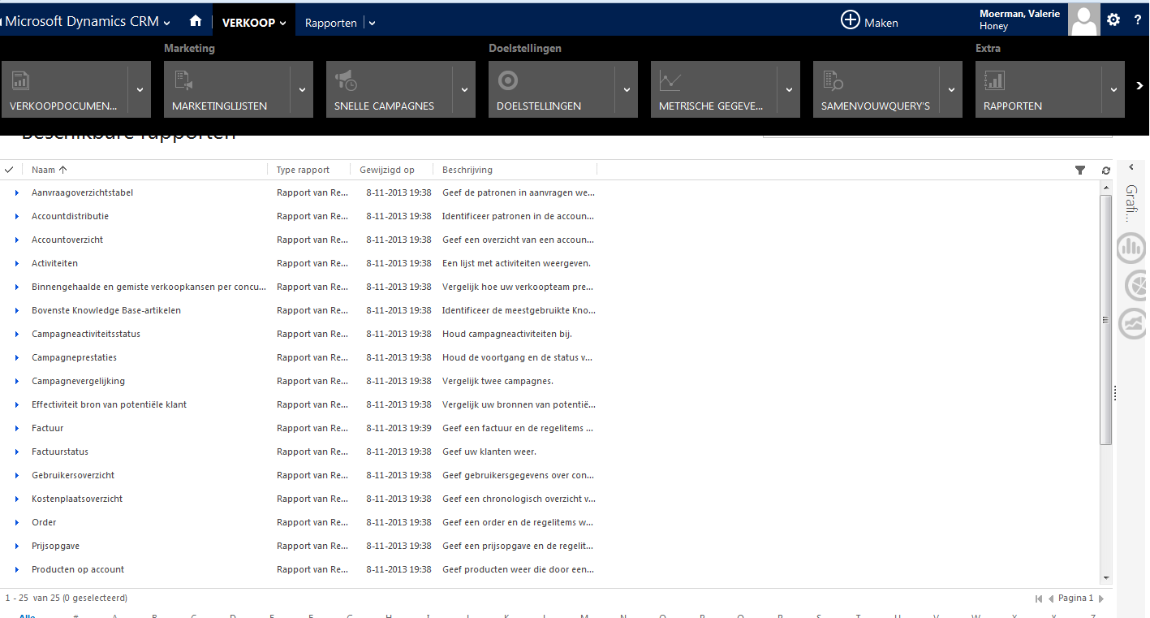

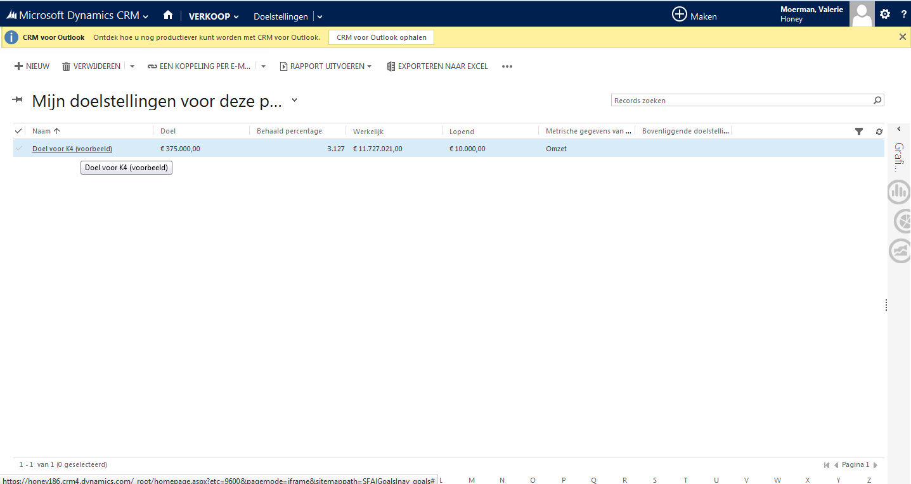

Door het klikken op ‘werkelijk’ krijgen we een overzicht waarop de cijfers zijn gebaseerd (zien we de lijst binnengehaalde contacten):
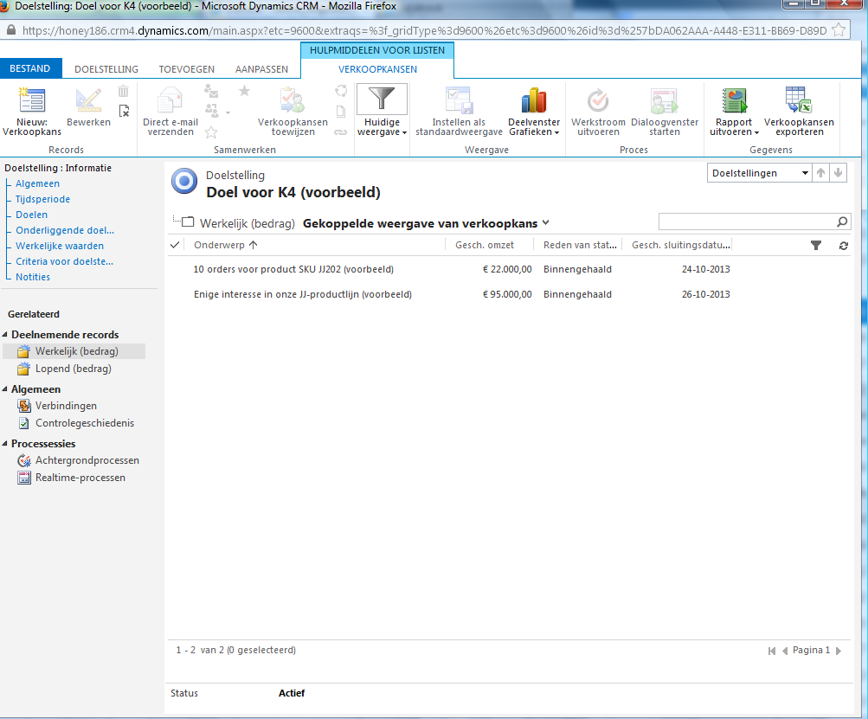

Bij samenvouwvelden zie je op welke velden het systeem zich baseert voor de berekende gegevens:
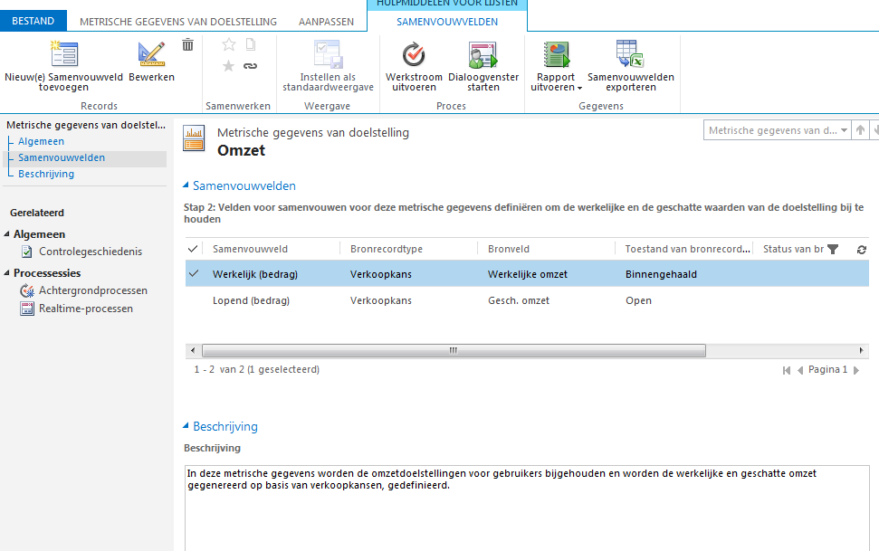
Verder is het mogelijk om een grafiek op te vragen:
